第一届小学“希望杯”全国数学邀请赛五年级 第 1 试
一、填空题

- 计算 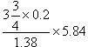＝ 。
- 将 1、2、3、4、5、6 分别填在图中的每个方格内，使折叠成的正方体中对面数字的和相等。

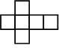

- 在纸上画 5 条直线，最多可有
个交点。

- 气象局对部分旅游景区的某一天的气温预报如下表：

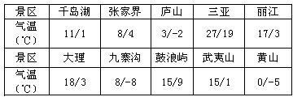

其中，温差最小的景区是 ，温差最大的景区是 。

5． , 各表示一个两位数，若
＋ ＝139，则 ＝ 。

- 三位数差。
和它的反序数
的差被 99 除，商等于 与 的

- 右图是半个正方形，它被分成一个一个小的等腰三角形，图2 中，正方形
有 个，三角形有 个。

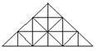

- 一次智力测验，主持人亮出四块三角形的牌子：

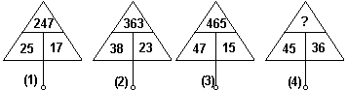

在第(4)块牌子中，？表示的数是 。

- 正方形的一条对角线长 13 厘米，这个正方形的面积是平方厘米。

- 六位自然数 1082□□能被 12 整除，末两位数有种情况。

- 右边的除法算式中，商数是。

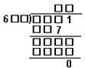

- 比 大，比 小的分数有无穷多个，请写出三个：。
- A、B、C、D、E 五位同学进行乒乓球循环赛（即每2 人赛一场），比赛进行了一段时间后，A 赛了 4 场，B 赛了 3 场，C 赛了 2 场，D 赛了 1 场，这时， E 赛了场。

14．观察 5*2＝5＋55＝60，7*4＝7＋77＋777＋7777＝8638，推知 9*5 的值是。

- 警察查找一辆肇事汽车的车牌号（四位数），一位目击者对数字很敏感， 他提供情况说：“第一位数字最小，最后两位数是最大的两位偶数，前两位 数字的乘积的 4 倍刚好比后两位数少 2”。警察由此判断该车牌号可能是。

- 一个小方木块的六个面上分别写有数字 2，3，5，6，7，9。小光，小亮二人随意往桌上扔放这个木块。规定：当小光扔时，如果朝上的一面写的是偶数，得 1 分。当小亮扔时，如果朝上的一面写的是奇数，得1 分。每人扔100 次，得分高的可能性最大。

17．从 1，2，3，4，5，6，7，8，9。中随意取出两个数字，一个作分子，一个作分母，组成一个分数，所有分数中，最大的是，循环小数有（ ）个。

- 如图所示的四边形的面积等于。

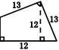
- 一艘轮船往返于A、B 码头之间，它在静水中航速不变，当河水流速增加时，该船往返一次所用时间比河水流速增加前所用时间（填“多”或“少”）。

- 新来的教学楼管理员拿 15 把不同的钥匙去开 15 个教室的门，但是不知哪一把钥匙开哪一个门，他最多试开次，就可将钥匙与教室门锁配对。

- 一个分数，分子加分母等于 168；分子，分母都减去 6，分数变成，原来的分数是。

- 一只甲虫从画有方格的木板上的A 点出发，沿着一段一段的横线，竖线爬行到B 点，图（1）中的路线对应下面的算式

1－2＋1＋2＋2－1＋2＋1＝6

请在图（2）中用粗线画出对应于算式

－2－1＋2＋2＋2＋1＋1＋1 的路线。

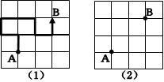

- 新年晚会上，老师让每位同学从一个装有许多玻璃球的口袋中摸两个球， 这些球给人的手感相同，只有红、黄、白、蓝、绿五色之分（摸时，看不到 颜色），结果发现总有两个人取的球相同，由此可知，参加取球的至少有人。

- A、B、C、D、E 五人参加围棋赛，四位观战者预测了结果。甲说：“E 第
3，A 第 4。”乙说：“A 第 3，B 第 1。”丙说：“B 第 4，E 第 2。”丁说： “D 第 1，C 第 3。”实际结果是每人只猜对了一个，参赛 5 人也没有并列名次，所以一定是第 1，第 2，第 3。

- 下图是一所小学的科技楼，它有 4 层，正面每层的三个圆形窗户由左向右表示一个三位数，这些三位数是：837，571，206，439。但是不知道这四 个数和哪一层的窗户对应。请你观察一下，然后画出表示2003 的四个窗户。

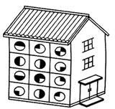

第一届小学“希望杯”全国数学邀请赛五年级 第 2 试
一、填空题

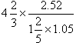
- 计算： ＝ 。

- 一个四位数，给它加上小数点后比原数小 2003.4，这个四位数是 。

- 六位数 2003□□能被 99 整除,它的最后两位数是 。

- 如图，两个正方形的边长分别是 6 厘米和 2 厘米，阴影部分的面积是
平方厘米。

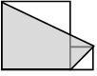
- 用 1 元、5 元、10 元、50 元、100 元人民币各一张，2 元、20 元人民币各两张，在不找钱的情况下，最多可以支付 种不同的款额。

- 桌面上 4 枚硬币向上的一面都是“数字”，另一面都是“国徽”，如果每次翻转 3 枚硬币，至少 次可使向上的一面都是“国徽”。

- 向电脑输入汉字，每个页面最多可输入1677 个五号字。现在页面中有 1 个五号字，将它复制后粘贴到该页面，就得到 2 个字；再将这 2 个字复制后粘贴到该页面，就得到 4 个字。每次复制和粘贴为 1 次操作，要使整修页面都排满五号字，至少需要 次操作。

- 图 2 中的每个小方格都是面积为 1 的正方形，面积为 2 的矩形有 个。

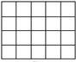

- 由于潮汐的长期作用，月球自转周期与绕地球公转周期恰好相同，这使得月球总是以相同的一面对着我们。在地球上最多能看到 50%的月球面积，从一张月球照片中最多能看到 50%的月球面积。(填“大于”、“小于”或 “等于”)

- 三个武术队进行擂台赛，每队派6 名选手，先由两队各出 1 名选手上擂台比武，负者下台，不再上台，胜者继续同其它队的一位选手比武，负者下台，和胜者不同队 的又一位选手上台„„继续下去。当有两个队的选手全部被击败时，余下的队即获胜。这时最少要进行 场比武。

- 两种饮水器若干个，一种容量12 升水，另一种容量15 升水。153 升水恰好装满这些饮水器，其中 15 升容量的 个。

- 跳水比赛中，由10 位评委评分，规定：最后得分是去掉1 个最高分和 1 个最低分后的平均数。10 位评委给甲、乙两位选手打出的平均数是9.75 和9.76，其中最高分和最低分的平均数分别昌9.83 和9.84，那么最后得分 高。(填“甲”、“乙”或“一样”)

- 如图3，每个小方块周围最多有8 个小方块，外围没标数字的小方块是未探明的雷区，其中每个小方块最多有一个雷，内部的小方块都没有雷，数字 表示所在小方块周围的雷数。图中共有 个雷。

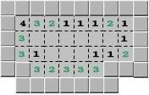
- 小光前天登录到数理天地网站www.mqw91.com，他在首页看到"您是通过什么方式知道本网站的？"调查，他查看了投票结果，发现投票总人数是 500 人，“杂志”项的投票率是 68%。当他昨天再次登录数理天地网站时，发现“杂
志”项的投票率上升到 72%，则当时的投票总人数至少是 。

- 某次数学、英语测试，所有参加测试者的得分都是自然数，最高得分 198，最低得分 169，没有人得 193 分、185 分和 177 分，并且至少有 6 人得同一分
数，参加测试的至少有 人。

二、解答题

- 甲、乙两地铁路线长100 千米，列车从甲行驶到乙的途中停6 站(不包括甲、乙)，在每站停车 5 分钟，不计在甲、乙两站的停车时间，行驶全程共用
11.5 小时。火车提速 10%后，如果停靠车站及停车时间不变，行驶全程共用多少小时？

- 某小区呈正方形，占地 25 万平方米，小区中每座房屋的地基也是正方形，占地面积 400 平方米，相邻房屋的间距不少于28 米，房屋以外的面积是绿地和道路，道路面积和绿地面积的比是 1：5。问：该小区的绿地面积占总面 积的百分比至少是多少？

- 小伟和小丽计划用 50 天假期练习书法：将 3755 个一级常用汉字练习一遍。小伟每天练 73 个汉字，小丽每天练 80 个汉字，每天只有一人练习，每人每天练习的字各不相同，这样，他们正好在假期结束时完成计划。他们各练习了多少天？

- 甲、乙两位同学玩一种纸牌游戏，规则是："两人都拿 10 张牌，牌上分别标有数字 1、2、„„、10。两人先交替出牌，每次只出一张，第三张牌以后的每张牌 都是前两张牌上的数字和的尾数(尾数为 0 时记作 10)，只要有符合要求的牌一定要出，当某一方无法出牌时，由另一方任意出一张牌，然后按上面的规则继续出 牌，先出完牌的一方获胜。

(每个小方格内的圆圈中是出牌的序号，圆圈外是牌上的数字)

问：甲同学应怎样出牌，才能保证自己一定获胜，请写出尽可能多的出牌原则，再按这些原则填好下面的表格。

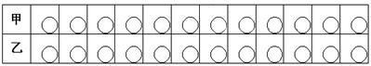

第二届小学“希望杯”全国数学邀请赛五年级 第 1 试
一、填空题

1．0.4×［ 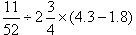］×26＝。
2．根据规律填空：0.987654，0.98765，0.9877，0.988，，1.0。

3．一个数被 7 除，余数是 3，该数的 3 倍 7 除，余数是。

4.2004 的约数中，比 100 大且比 200 小的约数是。

- 下边的加法算式中，每个“□”内有一个数字，所有“□”内的数字之和最大可达到。

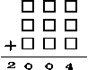
- 甲、乙、丙三人掷骰子，每人掷三次，他们掷出的点数的积都是24。将每人掷出的点数的和由大到小排列，依次是甲、乙、丙，则点数3 是掷出的。
（点数：向上的一面上的数字。骰子的六个面上的点数分别是1 至 6）

- 在一个四位数的某位数字的前面添上一个小数点，再和原来的四位数相减 ，差是 1803.6，则原来的四位数是。

8． ， ， 都是质数，并且 ＋ ＝33， ＋ ＝44， ＋ ＝66，那么 ＝，

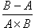
- 如果 A▴B＝
＝。
，那么 1▴2－2▴3－3▴4－„－2002▴2003－2003▴2004

- 用 1－8 这八个自然数中的四个组成四位数，从个位到千位的的数字依次增大，且任意两个数字的差都不是 1，这样的四位数共有个。

- 甲、乙、丙三个网站定期更新，甲网站每隔一天更新1 次，乙网站每隔两天更新 1 次，丙网站每隔三天更新 1 次。在一个星期内，三个网站最少更新网站次。

- 下图中共有个正方形。

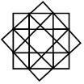

- 如图，每个小格的边长都是 1 个单位长度，一只甲虫在水平方向上每爬行 1 个单位长度需要 5 秒，在竖直方向上每爬行 1 个单位长度需要 6 秒，每拐弯一次需要 1 秒。它从A 点爬到B 点，最少需要秒。

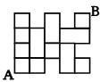
- 将长 15 厘米，宽 9 厘米的长方形的长和宽都分成三等份，长方形内任意一点与分点及顶点连结，如图 3，则阴影部分的面积是平方厘米。

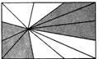

- 沿图中的虚线折叠，可以围成一个长方体，它的体积是立方厘米。

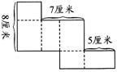

- 小永的三门功课的成绩，如果不算语文，平均分是 98 分；如果不算数学，平均分是 93 分；如果不算英语，平均分是 91 分。小永三门功课的平均成绩是分。

- A、B、C、D 四支球队进行循环赛（即每两队赛 1 场），比赛进行一段时间后，A 赛了 3 场，B 赛了 2 场，C 赛了 1 场，这时，D 赛了场。

- 一只皮箱的密码是一个三位数。小光说：“它是954。”小明说：“它是
358。”小亮说：“它是 214。”小强说：“你们每人都只猜对了位置不同的一个数字。这只皮箱的密码是。

- 一次校友聚会有 50 人参加，在参加聚会的同学中，每个女生认识的男生人数各不相同，而且恰好构成一串连续的自然数，最多的全认识，最少的也 认识 15 人。这次聚会是个女生参加。

20．2003 年 10 月 28 日，“神舟”五号载人飞船发射试验队队长许达哲透露： 我国将在 2004 年下半年发射“神舟”六号载人飞船，共3 人乘“神六”遨游太空 7 天。如果“神六”与“神五”都是平均90 分钟绕地球飞行一圈，那么“神六”将绕地球飞行圈。

- 列车通过 300 米长的隧道用 15 秒，通过 180 米长的桥梁用 12 秒，列车的车身长是米。

- 一家三口人，爸爸比妈妈大 3 岁，现在他们一家人的年龄之和是 80 岁，
10 年前全家人的年龄之和是 51 岁，女儿今年岁。

- 书店以每本 10.08 元的价格购进某种图书，每本售价16.8 元，卖到还剩
10 本时，除了收回全部成本外，还获利 504 元。这个书店购进该种图书本。

- 班长计划用班费买一些日记本作为文娱活动的奖品，如果买每3.5 元的日记本，将剩余2.5 元；如果买每本4.2 元的同样数量的日记本，将缺少2.4 元。那么班长计划买本日记本。

第二届小学“希望杯”全国数学邀请赛五年级 第 2 试
一、填空题

- 。

- 右边是三个数的加法算式，每个“□”内有一个数字，则三个加数中最大的是 。

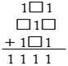

- 在一列数 2、2、4、8、2、„„中，从第 3 个数开始，每个数都是它前面两个数的乘积的个位数字。按这个规律，这列数中的第2004 个数是
。

- 若四位数 能被 15 整除，则 代表的数字是。

- 、 、 都是质数，如果＝342，那么 ＝。

6．如果 □＝， □□＝ □×（ □＋1），„„，那么1□□□＝。

- 甲、乙、丙三个网站定期更新，甲网站每隔一天更新1 次；乙网站每隔两天更新 1 次，丙网站每隔三天更新 1 次。在一个星期内，三个网站最多更新
次。

- “六一”儿童节，几位同学一起去郊外登山。男同学都背着红色的旅行包，女同学都背着黄色的旅行包。其中一位男同学说，我看到红色旅行包个 数是黄色旅行包个 数的 1.5 倍。另一位女同学却说，我看到的红色旅行包个数是黄色旅行包个数的 2 倍。如果这两位同学说的都对，那么女同学的人数是 。

- 王老师昨天按时间顺序先后收到A、B、C、D、E 共 5 封电子邮件，如果他每次都是首先回复最新收到的一封电子邮件，那么在下列顺序

①ABECD ②BAECD ③CEDBA ④DCABE ⑤ECBAD

中，王老师可能回复的邮件顺序是 （填序号）

- 图中的阴影部分是由 4 个小正方形组成的“L”图形，在图中的方格网内，最多可以放置这样的“L”图形（可以旋转、翻转，图形之间不可有重合部分）的个数是 。

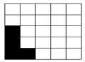
- 如图，正方形每条边上的三个点图1、2、3（端点除外）都是这条边的四等分点，则阴影部分的面积是正方形面积的 。

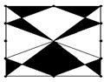
- 如图 3，是一片刚刚收割过的稻田，每个小正方形的边长是1 米，A、B、C 三点周围的阴影部分是圆形的水洼。一只小鸟飞来飞去，四处觅食，它最初停留在 0 号 位，过了一会儿，它跃过水洼，飞到关于A 点对称的 1 号位；不久，它又飞到关于B 点对称的 2 号位；接着，它飞到关于C 点对称的 3 号位， 再飞到关于A 点对称的 4 号位，„„，如此继续，一直对称地飞下去。由此推断，2004 号位和 0 号位之间的距离是 米。

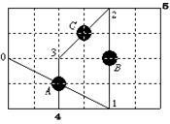
- 图中的（A）、（B）、（C）是三块形状不同的铁皮，将每块铁皮沿虚线弯折后焊接成一个无盖的长方体铁桶。其中，装水最多的铁桶是由
铁皮焊接的。

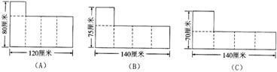

- 某年 4 月所有星期六的日期数之和是 54，这年 4 月的第一个星期六的日期数是 。

- 盒子里放有编号为 1 至 10 的十个球，小明先后三次从盒中共取出九个球。如果从第二次开始，每次取出的球的编号之和都是前一次的2 倍，那么未取出的球的编号是 。

二、解答题

- 暑假期间，小强每天都坚持游泳，并对所游的距离作了记录。如果他在暑假的最后一天游 670 米，则平均每天游 495 米；如果最后一天游 778 米， 则平均每天游 498 米；如果他想平均每天游 500 米，那么最后一天应游多少米？

- A、B 两地相距 2400 米，甲从A 地、乙从B 地同时出发，在A、B 间往返长跑。甲每分钟跑 300 米，乙每分钟跑 240 米，在 30 分钟后停止运动。甲、乙两人在第几次相遇时距A 地最近？最近距离是多少米？

- 如图，用若干个体积相同的小正方体堆积成一个大正方体，要使大正方体的对角线（正方体八个顶点中距离最远的两个顶点的连线）穿过的小正方 体都是黑色的，其 余小正方体都是白色的，并保证大正方体每条边上有偶数个小正方体。当堆积完成后，白色正方体的体积占总体积的93.75%，那么一共用了多少个黑色的小正 方体？

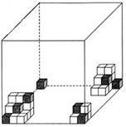
- 图中每个小正方形的边长都是 4 厘米，四条实线围成的是一个梯形。有一盒长度都是 4 厘米的火柴，分别取出其中的 4 根和 5 根，如图（A）和图（B），

都可以将 梯形分成面积相等的两部分。现在请你分别取出6、7、8、9、10 根火柴，在（C）、（D）、（E）、（F）、（G）图中沿虚线放置（火柴之间不能重 叠），将梯形分成面积相等的两部分（用实线表示这些火柴）。

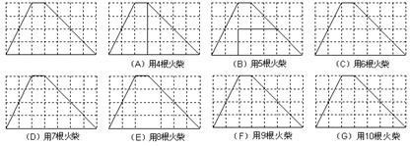

第三届小学“希望杯”全国数学邀请赛五年级 第 1 试
一、填空题

- 数x 比“112 的六分之一”小，则x＝ 。
- 计算：0．3＋ ＝ (结果写成分数)。

- 设a＝ 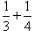，b＝ 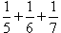,则在a 与b 中，较大的数是 。
- 在 ， ， 中，最小的数是 。
- 某校五年级一班参加兴趣小组的人数统计图如图所示，由图可知：该班共有 人参加兴趣小组， 小组的人数最多。

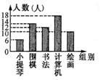
- 下图是 3×3 的正方形方格，∠1 与∠2 相比，较大的是 。

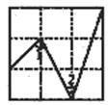
- 小明和小新在同一街道，小明家在学校东600 米处，小新家在学校西 200 米处，那么小新家距离小明家 米。

- 用五张数字卡片：0，2，4，6，8 能组成 个不同的三位数。（6 不能看作 9）

- 一盘草莓约 20 个左右，几位小朋友分。若每人分 3 个，则余下 2 个；若每人分 4 个，则差 3 个。这盘草莓有 个。

10．计算：7．816×1．45＋3．14×2．184＋1．69×7．816＝ 。

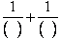
- 买 2 条毛巾，3 块肥皂，要付 18 元；买 3 条毛巾，2 块肥皂，要付 19 元(毛巾，肥皂，都分别是同一品种的)。那么买 1 条毛巾，1 块肥皂要付元。

- 在等式组即可)。
＝ 中，( )内的两个不同自然数可以是 和
(填一

- 在六位数 3□ 2□ 1□的三个方框里分别填入数字，使得该数能被15 整除，这样的六位数中最小的是 .

- 在一袋大米包装袋上标着净重克。
，那么这袋大米净重最少是 千

- 下表中上一行的一个字与下一行对应的一个字作为一组，如第一组是(数 ，我)，第二组是(学，们)。

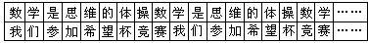
那么第 2005 组是 。

- 如图，由边长为 1 的小三角形拼成，其中边长为 4 的三角形有 个。

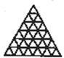
- 用 125 个边长为 1 厘米的正方体可以拼成一个边长为 5 厘米的正方体， 要使拼成的立方体的边长变为 6 厘米，则需要增加边长为 1 厘米的正方体
个。

- 如果一个边长为2 厘米的正方体的体积增加 208 立方厘米后仍是正方形， 则边长增加 厘米。

- “希望”的英文是“HOPE”，如图4，H 和E 是由一些同样大小的正方形方格组成，O 和P 则是由一些方格和半圆组成，如果每个小方格的面积是1， 则“HOPE”所在的区域的面积是。

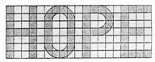
- 如图所示阴影部分的面积是 66 平方厘米，则图中正方形的面积是平方厘米。

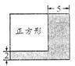
- 在 2005 年 3 月份的月历上，小明发现某一列上的五个日期的数字之和为
85，那么这列上的第一个日期是 号。

- 小明的两个口袋中各有 6 张卡片，每张卡片上分别写着 1，2，3，„„，
6。规定 6 不能当 9 用，从这两个口袋中各拿出一张卡片来计算上面所写两数的乘积，那么，其中能被 6 整除的不同乘积有 个。

- 上学的路上，小明听到两个人在谈论各自的年龄，只听一人说“当我的年龄是你现在的年龄时，你才 4 岁。”另一人说“当我的年龄是你现在的年龄时，你将 61 岁，„„”他们两人中，年龄较小的现在 岁。

- 甲、乙两个电动玩具车同时从轨道的两端相对而行，甲车每秒行5 厘米， 乙车第一秒行 1 厘米，第二秒行 2 厘米，第三秒行 3 厘米，„„，这样两车相遇时，走的路程相同。则轨道长 厘米。

第三届小学“希望杯”全国数学邀请赛五年级 第 2 试
一、填空题(每小题 6 分，共 90 分) 1.2.005×390＋20.05×41＋200.5×2= 。
2.计算：0.16＋0.16= (结果写成分数)。

- 一个数的四分之一减去 5，结果等于 5，则这个数等于 。

- 计算口÷△，结果是：商为 10，余数为▲。如果▲的最大值是 6，那么△ 的最小值是 。

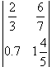
- 在 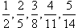，„„这一列数中的第 8 个数是 。

- 如果规定 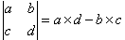，那么 ＝ 。
- 如图所示的三角形ABC 的三条边AB、BC、AC 中，最长的

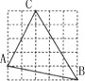

- 图中的“我爱希望杯”有 种不同的读法。

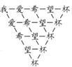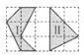

- 比较图中的两个阴影部分I 和Ⅱ的面积，它们的大小关系

- 已知两个自然数的积是 180，差不大于 5，则这两个自然数的和是 。

- 孙悟空会七十二变，猪八戒只会其中的一半。如果他们同时登台表演71
次，则变化相同的最多有 次。

- 买三盏台灯和一个插座需付 300 元；买一盏台灯和三个插座需付 200 元。那么买一盏台灯和一个插座需付 元。

- 小明、小华和小新三人的家在同一街道，小明家在小华家西300 米处，小新家和小明家相距 400 米，则小华家在小新家西 米处。

- 某种品牌的电脑每台售价 5400 元，若降价 205 后销售，仍可获利 120 元， 则该品牌电脑的进价为每台 元。

- 如图所示，长方形AEGH 与正方形BFGH 的面积比为 3：2，则正方形ABCD
的面积是正方形BFGH 的面积的 倍(结果写成小数)

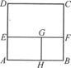
二、解答题(每题 10 分，共 40 分) 要求：写出推算过程。

- 在某次测试中，小明、小方和小华三人的平均成绩为85 分，已知小明和小方的平均成绩为 88 分，小明和小华的平均成绩为 86 分。求：

  - 小方和小华的平均成绩； (2)他们三人中的最高成绩。
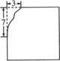
- 将一块边长为12 厘米的有缺损的正方形铁皮(如图5)剪成一块无缺损的正方形铁皮，求剪成的正方形铁皮的面积的最大值。

- 《中华人民共和国个人所得税法》中的个人所得税税率表(工资、薪金所得适用)如下：

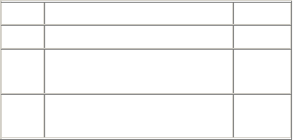
级数
1
全月应纳税所得额 税率％
不超过 500 元的部分
2 超过 500 元至 2000 元的部分
3 超过 2000 元至 5000 元的部分
5
10
15

表中“全月应纳税所得额’’是指从工资、薪金收入中减去800 元后的余额。

已知王老师某个月应交纳此项税款 280 元，求王老师这个月的工资、薪金收入。

- 光明村计划修一条公路，由甲、乙两个工程队共同承包，甲工程队先修完公路的虿 1 后，乙工程队再接着修完余下的公路，共用40 天完成。已知乙工程队每天比甲工程队多修 8 千米，后 20 天比前 20 天多修了 120 千米。求乙工程队共修路多少天?

第四届小学“希望杯”全国数学邀请赛五年级 第 1 试

以下每题 5 分,共 120 分1．2006+200.6+20.06+2.006+994+99.4+9.94+0.994= .
2．2006×2008× ⎛ 1 + 1 ⎞ = .
⎜ 2006 × 2007 2007 × 2008 ⎟
⎝
⎠

3. 0.3 ÷ 0.8 + 0.2 = .(结果写成分数形式)
. .
4.规定:A*B=3A+2B,如 4*5=3×4+2×5,那么,B*A= .

5.如果a= 2005
2006
,b= 2006
2007
,那么 a,b 中较大的数是 .

6.1+2+3+„+2006 被 7 除,余数是 .

7.□、○分别代表两个数,并且□-○=10, 

=  −  ,那么□= .
□ −  − 2

- 某品牌的家用电冰箱的冷冻室的温度是零下 18°C,冷藏室比冷冻室的温度高 22°C,则冷藏室的温度是 °C.

- 如果某商品涨价 20%，销售量将减少 1
6
，那么涨价后的销售金额和涨价前的销售金额相比较，

.(填“变得大了”、“变得小了”或“没有变化”)
- 小明和小刚各有玻璃弹球若干个。小明对小刚说：“我若给你 2 个，我们的玻璃弹球将一样多。”小刚说：“我若给你 2 个，我的弹球数量将是你的弹球数量的三分之一。”小明和小刚共有玻璃弹球
个。
- 和为 15 的两个非零自然数共有 对。
- 大小两个数的和是 2026.06，将较小数的小数点向右移动两位恰好是大数，则大数减小数等于
。
- 用 10 根火柴棒首尾顺次连接成一个三角形，能接成不同的三角形有 个。
- 如图 1，三个图形的周长相等，则a：b：c= 。
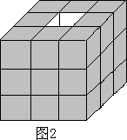
15 ． 由 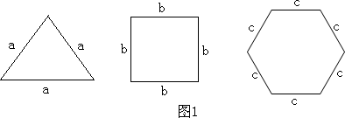 27 个棱长为
1 的小正方体组成一个棱长为 3 的大正方体，若自上而下去掉中间的3 个小正方体，如图 2 所示，则剩下的几何体的表面积是 .

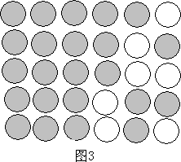
- 将6 个灯泡排成一行,用○和●表示灯亮的灯不亮,图3 是这一行灯的五种情况，分别表示五个数字：1，2，3，4，5。那么○●●○●○表示的数是
.
- 在一次数学测验中，包括小明在内的6 名同学的平均分为 70 分，其中小明得了 96 分，则小明以外的另 5 位同学的平均分为 分。18．如图 4，飞镖靶分成 5 个部分，从外到内得分依次是 1，3，5，7，9。

某人掷了 4 支飞镖，全部击中圆靶，且 4 次得分不全相等。他至少得 分，最多得 分。

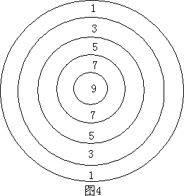
- 小红为班里买了 33 个笔记本。班长发现购物单上没有标明单价， 总金额的字迹模糊，只看到 9□.□3 元，班长问小红用了多少钱，小红只记得不超过 95 元，她实际用了 元。
- 甲乙两地相距1500 米，有两人分别从甲、乙两地同时相向出发，10 分钟后相遇。如果两人各自提速 20%，仍从甲、乙两地同时相向出发， 则出发后 秒相遇。
- 一位工人要将一批货物运上山，假定运了5 次，每次的搬运量相同，

运到的货物比这批货物的 3
5
多一些，比 3
4
少一些。按这样的运法，他运

完这批货物最少共要运 次,最多共要运 次。
- 有一位探险家，计划用 6 天的时间徒步横穿沙漠，如果搬运工人和探险家每人最多只能携带1 个人四天所需的食物和水，那么这个探险家至少要雇用 名工人。
- 甲乙两地相距 12 千米，上午 10：45 一位乘客乘出租车从甲地出发前往乙在，途中，乘客问司
1
机距乙地还有多远，司机看了计程表后告诉乘客：已走路程的 加上未走路程的 2 倍，恰好等于已
3
走的路程，又知出租车的速度是 30 千米/小时，那么现在的时间是 .

- 一批工人到甲、乙两个工地工作，甲工地的工作量是乙工地工作量的1 1
2
倍，上午在甲工地工作

的人数是乙工地人数的 3 倍，下午这批工人中的 5
12
在乙工地工作。一天下来，甲工地的工作已完

成，乙工地的工作还需 4 名工人再做一天。这批工人有 人。

第四届小学“希望杯”全国数学邀请赛五年级 第 2 试
一 、 填 空 题 。 ( 每 小 题 4 分 ， 共 60 分 。 ) 1．8.1×1.3－8÷1.3＋1.9×1.3＋11.9÷1.3＝ 。

  - 一个数的 1
5
等于 8
15
的 6 倍，则这个数是 。

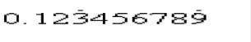
  - 循环小数 的小数点后第 2006 位上的数字是 。

  - “△”是一种新运算，规定：a△b＝a×c＋b×d(其中 c，d 为常数)，如 5△7＝5
×c＋7×d。如果 1△2＝5，1△3＝7，那么 6△1000 的计算结果是 。

5．设 a＝a= 101
100
，b= 102
101
，c= 101
102
，d= 102
103
，则 a，b，c，d 这四个数中，最大的是 ，

最小的是 。

  - 一筐萝卜连筐共重 20 千克，卖了四分之一的萝卜后，连筐重 15.6 千克，则这个筐重 千克。

  - 从 2，3，5，7，11 这五个数中，任取两个不同的数分别当作一个分数的分子与分母，这样的分数有 个，其中的真分数有 个。

  - 如果 a，b 均为质数，且 3a＋7b＝41，则 a＋b＝ 。

  - 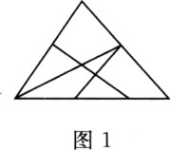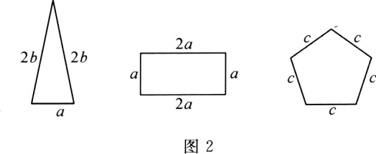数一数，图 1 中有 个三角形。

  - 如图 2，三个图形的周长相等，则 a∶b∶c＝ 。

以上内容仅为本文档的试下载部分，为可阅读页数的一半内容。如要下载或阅读全文，请访问：https://d.book118.com/837031016030006035

